

# **EXPEDICIÓN BOYACÁ**

# **Del 08 AL 11 de Junio 2018**

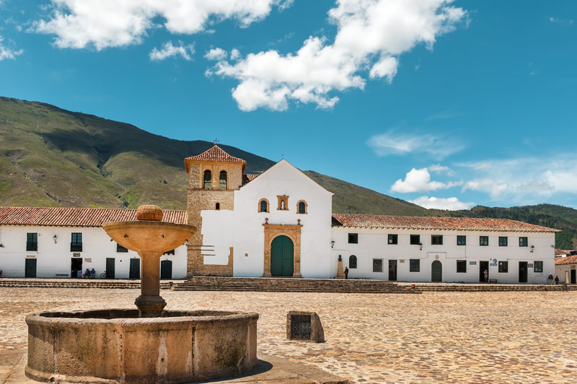

Saliendo desde Pereira, nos aventuraremos en las hermosas tierras de Boyacá, siendo uno de los departamentos denominados “Cuna y Taller de Libertad” por Simón Bolívar. Conoceremos los territorios boyacenses, donde se libraron batallas determinantes para la independencia de Colombia. Visitaremos lugares icónicos, como la Plaza de Villa de Leya, Ráquira y el Puente de Boyacá. Será una experiencia enriquecedora para todos los amantes de la historia, la cultura y los paisajes!

# **RECOMENDACIONES**

* Portar ropa adecuada para clima frío, la temperatura promedio de los municipios a visitar alcanzar temperaturas promedios de 10° centígrados.
* Para realizar las visitas por los municipios y artesanías, portar gafas, tennis cómodos y livianos, sombrero o gorra, chaqueta para el frío.
* Elementos de aseo personales, bloqueador solar.
* Para el viaje pueden llevar cobija, almohadas, hidratación, pasta mareol.
* Entregar los datos personales para la respectiva base de datos y seguro de asistencia médica, tales como el nombre completo, identificación, celular, correo electrónico, contacto en caso de emergencia, fecha de nacimiento y tipo de sangre.
* Informar si es alérgico a algún alimento, vegetariano o vegano.
* Portar documento de identificación.
* Poner atención y seguir las recomendaciones del guía.

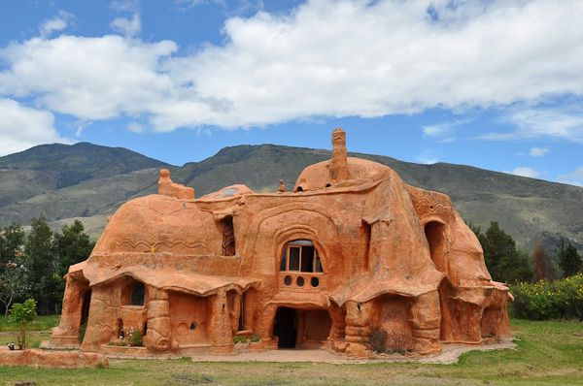

**Salida Viernes 08 de Junio 08:15 pm de Pereira**

**PRIMER DÍA, SÁBADO 09 DE JUNIO**

* Llegada a Chiquinquirá sobre las 07: 00 Am
* Desayuno y Visita Plaza Chiquinquirá * Desayuno No Incluido
* Visita Plaza principal Ráquira y artesanías. Pueblo Famoso por su arquitectura y artes típicos.
* Visita Tinjacá, Taller Tagua Bonilla Vergara
* Almuerzo en Sutamarchán, platos típicos boyacenses ; aprox. 1 pm
* Llegada Hotel Villa de Leyva aprox. 02:30 pm. “Pueblo Patrimonial de Colombia”
* Tarde de City Tour por los puntos icónicos de la historia de Colombia de Villa de Leyva con Guía Local (Museos, Real Fábrica de Licores, Plaza Mayor, Casa del Cabildo, Casa del primer congreso, entre otros)
* Noche Libre

# **ITINERARIO**

**TERCER DÍA, LUNES FESTIVO 11 DE JUNIO**

* Desayuno 07:30 am
* Salida para Puente de Boyacá 08:10 am
* Visita Puente de Boyacá
* Retorno Ciudad Pereira
* Almuerzo en carretera *No Incluido
* Llegada Pereira aprox. 10:45 pm

**SEGUNDO DÍA, DOMINGO 10 DE JUNIO**

* Desayuno 08:00 am
* Visita pozos Azúles y Casa Terracota (Casa de Barro)
* Almuerzo aprox. 1:00 pm
* Tarde Libre (El guía coordinador, le recomendará que lugares visitar)
* Noche Libre

**Paquete Incluye**

* Transporte terrestre y desplazamientos
* Alojamiento 2 noches (Villa de Leyva)
* Alimentación (2 desayunos, 2 almuerzos)
* Ingreso Casa Terracota, P0zos azules, Museos Antonio Ricaurte y Antonio Nariño
* Recorridos City Tour con Guía Local visitando los sitios de interés de Vila de Leyva
* Asistencia médica
* Fotografías digitales Grupales
* Acompañamiento equipo territorio explora

**IMPORTANTE:**

***EL PAQUETE POR PERSONA DEBE ESTAR CANCELADO EN SU TOTALIDAD 3 DÍAS ANTES DEL VIAJE.***

El itinerario se cumplirá y tendrá un excelente éxito de acuerdo a la puntualidad de cada uno, es indispensable que todos lleguemos a tiempo.

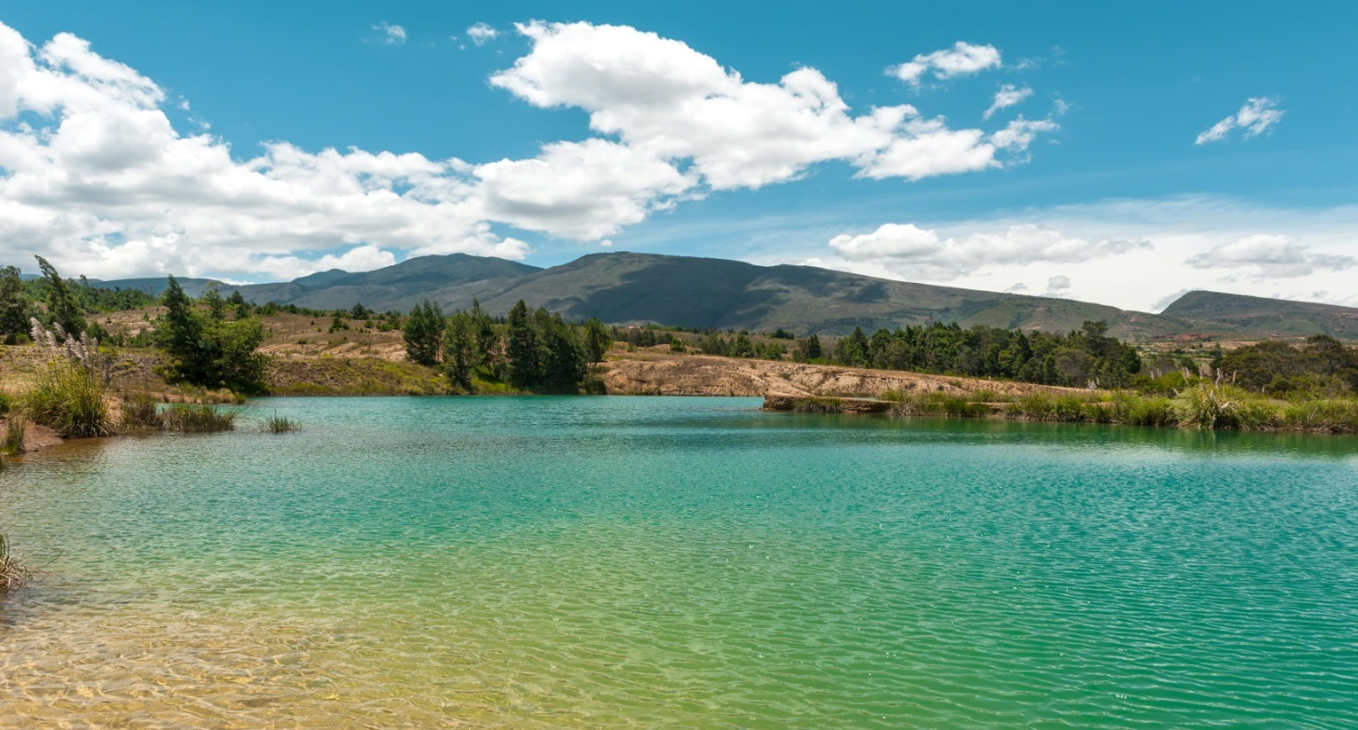

**Inversión por Persona (Asociado) $420.000 COP  
Inversión por Persona $440.000 COP**



**Síguenos en nuestras redes sociales**

**MEDIOS DE PAGO**

* Consignación o transferencia bancaria Cuenta Ahorros Bancolombia No. 115-175-792-99 a nombre de Julieth Cardona Castaño cédula 1.088.004.691
* Apostar (Pago Neto)
* Tarjeta de crédito y débito (+2% por concepto de comisiones bancarias)  
  **Enviar soporte al whatsapp 311 373 7459 o al correo contacto@territorioexplora.com.co**

**POLÍTICAS DE RESERVAS**

Ninguna reserva se considera confirmada si no se ha efectuado el pago del 25% del valor total. El otro 75% debe ser cancelado en cuotas quincenales o mensuales y  5 días antes de la fecha de la ejecución del paquete turístico debe estar cancelado en su totalidad.

Algunos servicios podrían verse interrumpidos o cancelarse debido a cuestiones climatológicas, razones de fuerza mayor, conmociones civiles, efectos naturales, etc., u otros servicios brindados por TERRITORIO EXPLORA y sus proveedores de servicios. No se reembolsará ningún monto como resultado de dichas interrupciones o cancelaciones.

Si por motivos de fuerza mayor o caso fortuito no se puede dar cumplimiento al servicio pactado, TERRITORIO EXPLORA hará todos los esfuerzos posibles por conseguir otros proveedores y servicios de igual o mayor calidad al inicialmente contratado sin cargo alguno para el pasajero. Respecto de estas variaciones el pasajero no tendrá derecho a indemnización alguna.

**POLÍTICA DE CANCELACIÓN DE VIAJE**

De 30 a 20 días antes del viaje se retiene el 25% del valor total del plan.  
De 19 a 15 días antes del viaje se retiene el 50% del valor total del plan.  
De 14 días al día del viaje se retiene el 100% del valor total del plan.

“**De acuerdo al artículo 17 ley 679 de 2001, ley 1329 de 2009 y ley 1336 de 2009, advertimos al turista que la trata, explotación y abuso sexual de menores de edad en el país son sancionados penal y administrativamente conforme a las leyes vigentes. Nuestra empresa apoya y se adhiere a las disposiciones del gobierno nacional en este sentido.”**